

ΕΙΣΑΓΩΓΗ ΣΤΙΣ ΒΑΣΕΙΣ ΔΕΔΟΜΕΝΩΝ TP132

PROJECT 2020-21

ΜΕΛΑΚΗΣ ΝΙΚΟΛΑΟΣ ΤΠ4726

Email: [nick_melakis@yahoo.gr](mailto:nick_melakis@yahoo.gr)

ΗΡΑΚΛΕΙΟ, ΚΡΗΤΗΣ. 2020-21

[20%] 1.Να φτιάξετε το μοντέλο οντοτήτων σχέσεων (e-r).

Παράδοση 8-11-2020

Link: <askisi1.drawio>

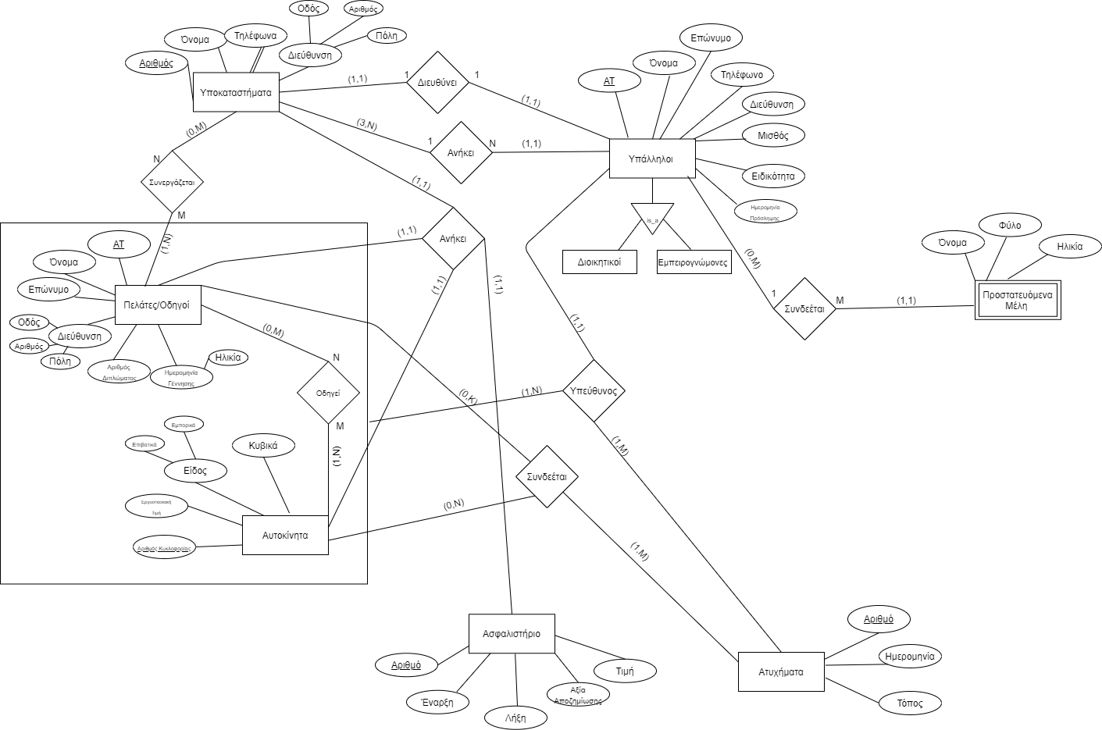

[20%] 2. Να φτιάξετε το σχεσιακό μοντέλο από το e-r μοντέλο που θα κατασκευάσετε πιο πάνω.

(Να περιγράψετε τα ξένα κλειδιά και τα πεδία ορισμού του κάθε πεδίου κάθε πίνακα).

Παράδοση 8-11-2020

Link: <askisi2.drawio>

